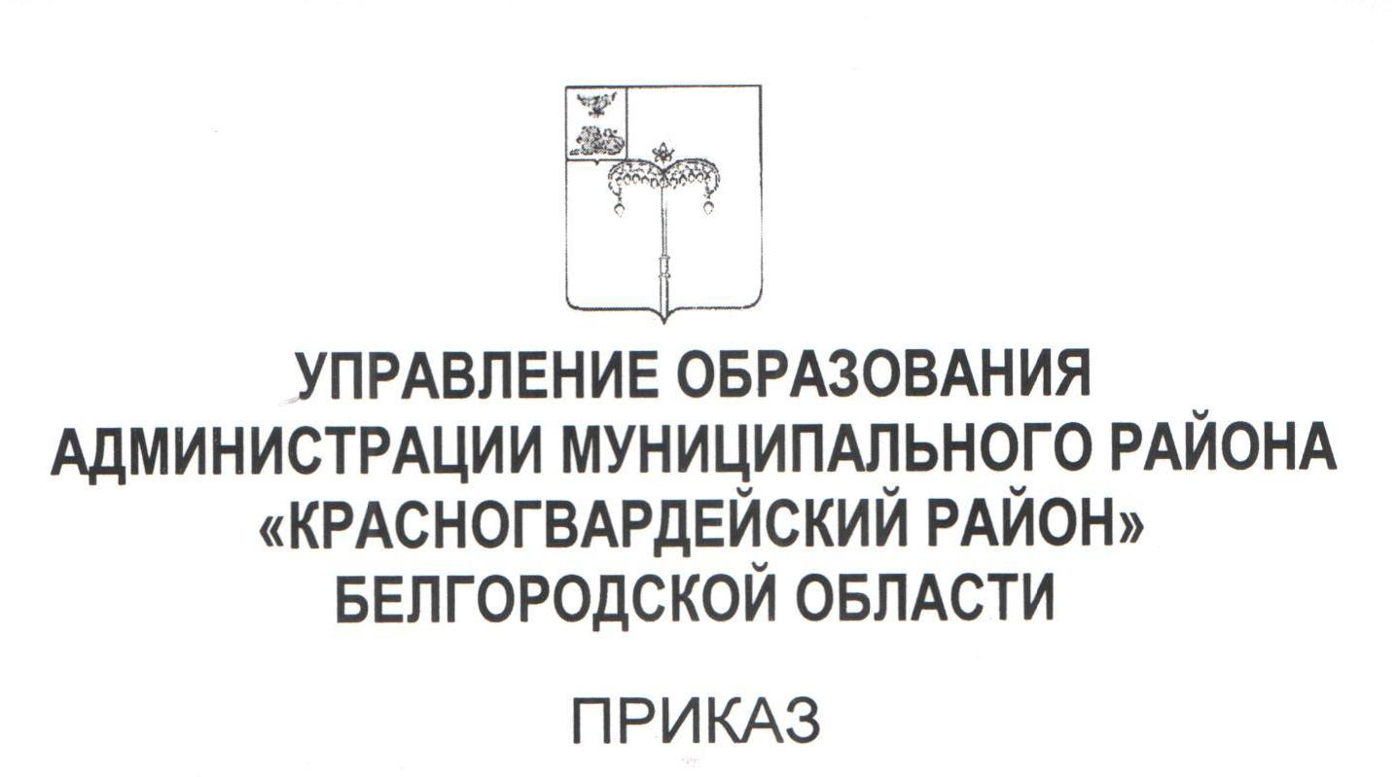

«12» октября 2021 г. № 884/ОД

О внесении актуального педагогического опыта в муниципальный банк данных

С целью реализации концепции образования Российской Федерации; интенсификации инновационных процессов; повышения требований к качественным характеристикам результативности всех видов педагогической деятельности; доведения до потребителя информации о достижениях в теории и практике педагогики; обмена информацией между сферой управления, педагогической наукой и практикой; на основании результатов экспертизы материалов педагогического опыта Алексеевского межмуниципального методического центра приказываю:
1. Внести в муниципальный банк данных педагогический опыт:
1.1. Учителя физической культуры ОГБОУ «Бирюченская СОШ» Рудницкого Бориса Анатольевича по теме «Развитие двигательных способностей обучающихся посредством силовых упражнений на уроках физической культуры»;
1.2. Учителя химии МБОУ «Засосенская СОШ имени Героя Советского Союза Н.Л. Яценко» Титовой Любови Васильевны по теме «Использование технологий исследовательской деятельности на уроках химии для формирования ключевых компетенций обучающихся».
2. Считать опыт обобщенным на муниципальном уровне.
3. Контроль за исполнением настоящего приказа возложить на директора МКУ «Центр сопровождения образовательной деятельности» Стоцкую Л.В.

Начальник управления образования Е.Н. Черняков

